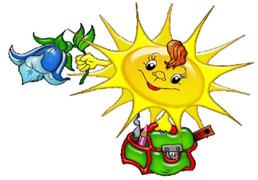
24 июля лагерь «ON-LINE ЛЕТО»

(пятница) День восьмой.

1.Приветствие.
Всем! Всем! Всем! Добрый день! Приветствуем вас в лагере «Онлайн лето»! Новый день, новые увлекательные задания!
2. Хочу сегодняшний день начать с очень серьёзной темы «Поведение на воде».
Лето - долгожданное время отпусков и каникул. ​ В летнюю жару большинство людей стремятся к морю или водоёму, чтобы отдохнуть и вволю поплавать. ​ Во время купального сезона самое главное не забывать об основных​ правилах поведения на воде. Для того чтобы не испортить отдых себе и близким будьте бдительны и осторожны на воде. И тогда каникулы и долгожданный отпуск оставят только прекрасные воспоминания.
https://www.youtube.com/watch?time_continue=14&v=NzGWhtk6ii8&feature=emb_logo

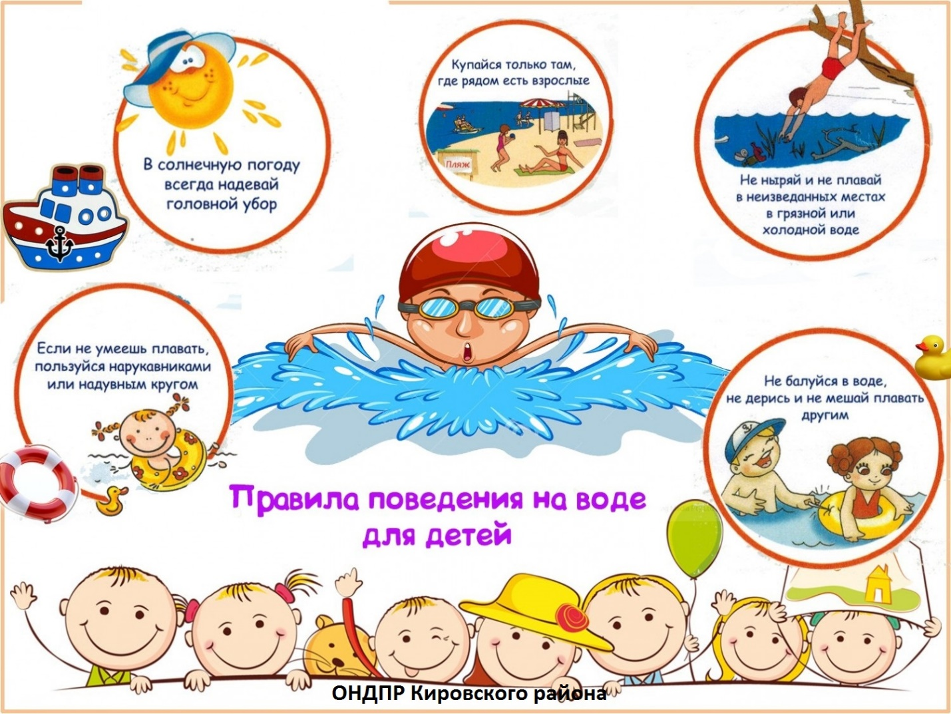

2. Весёлая утренняя зарядка.
Под веселую, детскую песенку танцуем и заряжаемся бодростью на весь день.
https://www.youtube.com/watch?v=N326COanIyc

3. Время завтрака.
4. Сегодня мы предлагаем тебе нарисовать веселого осьминога. Приготовь гуашь, альбом, кисточку жесткую можно для клея, и кисть для рисования.
https://www.youtube.com/watch?v=aH1DmTp0Nd8

Пополни свою домашнюю галерею новой работой, сфотографируй и пришли нам.
5.Физминутка (встань, посмотри в окно, улыбнись солнышку, протяни к нему руку – поздоровайся с ним, попей водички)

6. Ты когда –нибудь мастерил кораблик из бумаги? Попробуй, у тебя получится.
https://www.youtube.com/watch?v=aqjhRtqj8io

Сфотографируй свою работу и отправь нам, а мы полюбуемся.
7.Время обеда.
8. Мы продолжаем знакомить тебя с новыми фокусами.
https://www.youtube.com/watch?v=N_L7NkbjSJo

Вместе со своими родителями попробуй повторить фокус, пришли видео.
9.Волшебная книга МЧС.
https://www.youtube.com/watch?v=1II9JJYolCM

Нарисуй, какие правила надо соблюдать во время грозы и пришли в группу. Ваши работы примут участие в замечательной выставке «МЧС предупреждает!»

Всем пока! Встретимся в понедельник!!!

